QUESTÃO-AULA 9
NOME: _________________________________________ N.º:______ TURMA: _________ DATA: __________
- Tendo em conta a medida do lado do quadrado A, indica em centímetros:
- o perímetro da figura B; b) o perímetro da figura C.
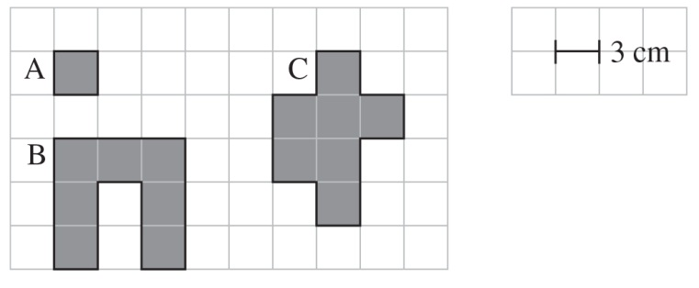
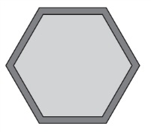
- A piscina do Jorge tem a forma de um hexágono regular.
Cada lado mede 6 metros. O Jorge quer vedar $\frac{2}{3}$ da piscina.
Calcula quantos metros de piscina ficarão ainda por vedar.

